北蒙街道办事处

开展防震减灾进校园活动

为切实增强辖区校园师生的防震减灾意识和提高应对险情避灾自救能力，4月17日下午，北蒙街道办事处开展防震减灾进校园活动，殷都外国语中学全体师生参加活动。

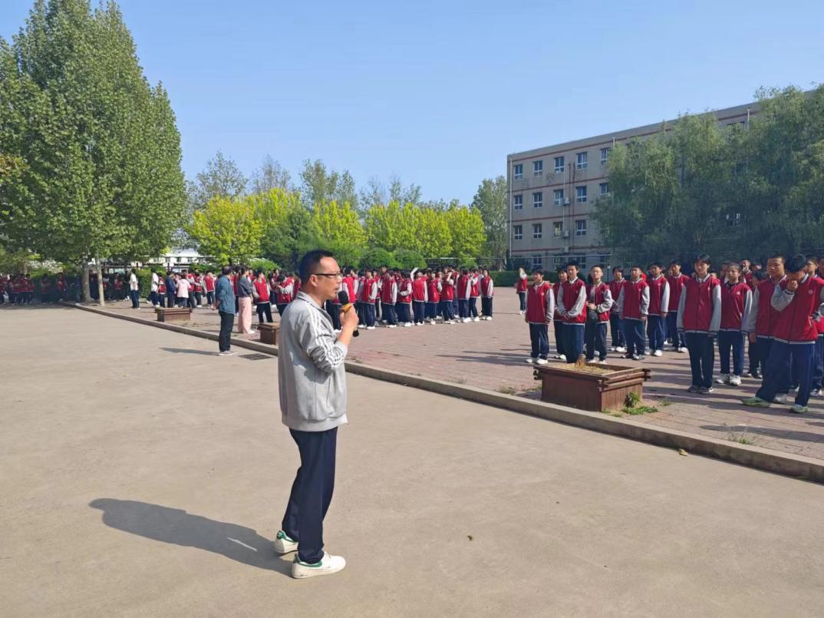活动中，北蒙街道办事处工作人员向师生展示了地震时如何紧急避险和自救互救基本技能，并现场为师生解答有关防震减灾的问题，组织师生进行了疏散演练。本次演练对各班疏散逃生路线进行了划定，对逃生路线进行了检查和清障，对学生进行了演练前动员并讲解了演练动作要领。

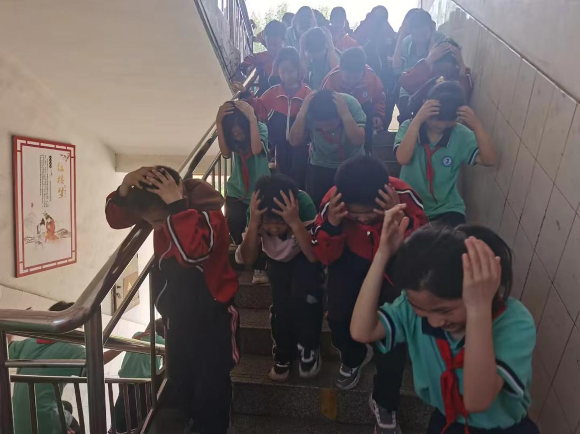

通过本次活动，师生们不仅学习到了防灾减灾的相关知识，还提升了面对灾害事件突发时的应对能力，让师生牢固树立了“生命至上，安全第一”的意识。